# 下载VMware® Workstation 16 Player

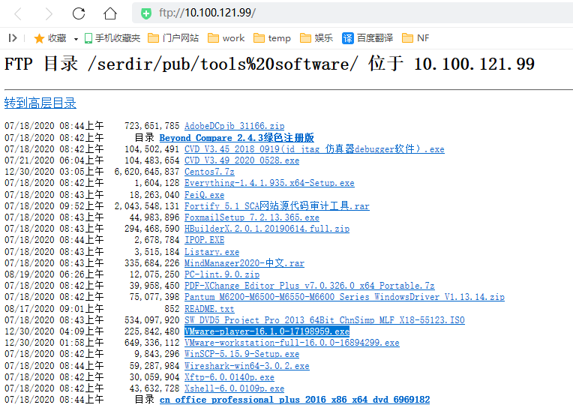

ftp://10.100.121.99/

# 安装VMware

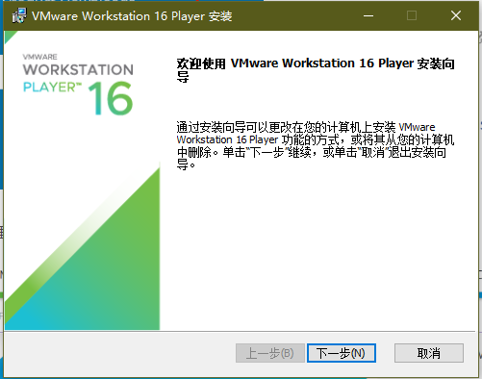

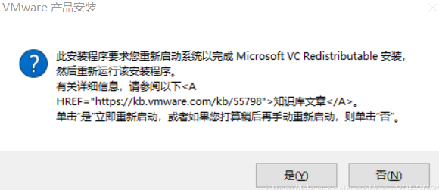

最开始可能需要重启一下

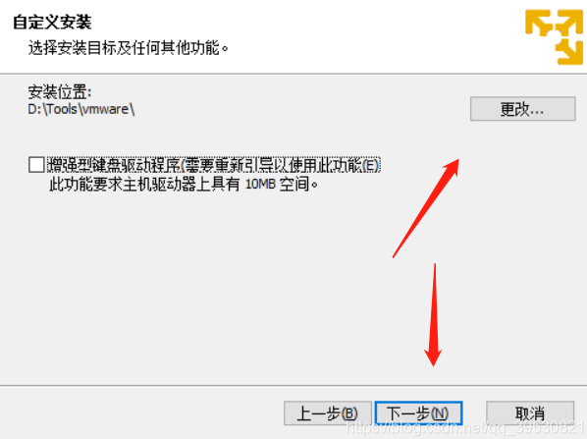

安装路径需要自己取舍，最好不要安装到 C盘

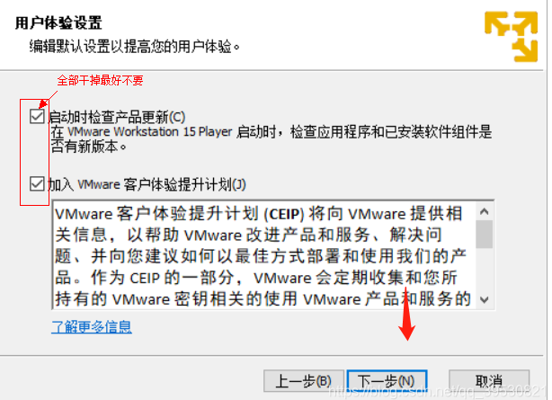

**不要勾选这两个！！！**

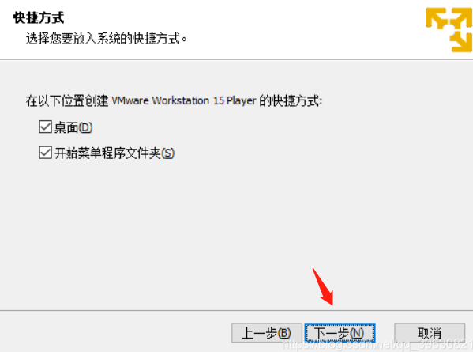

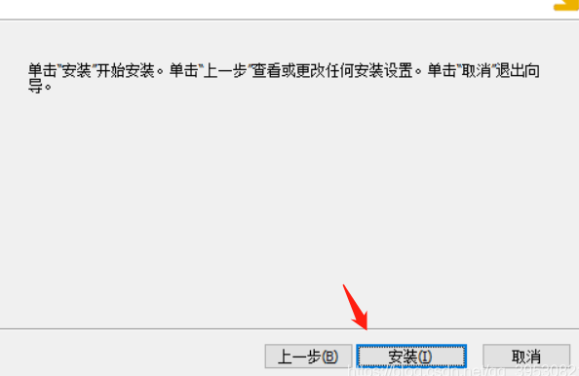

# 使用VMware和配置虚拟机

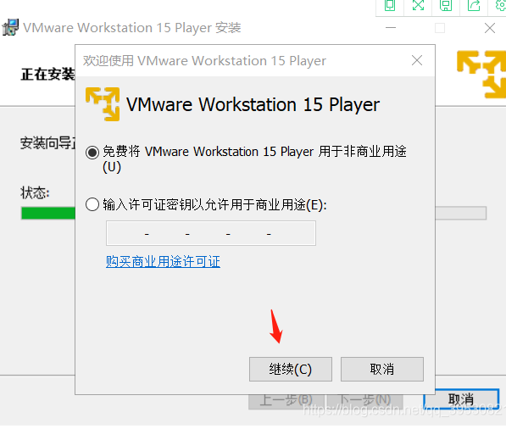

不用管密钥（借用15的图，16版本一样的）

加载镜像从FTP获取虚拟机系统镜像

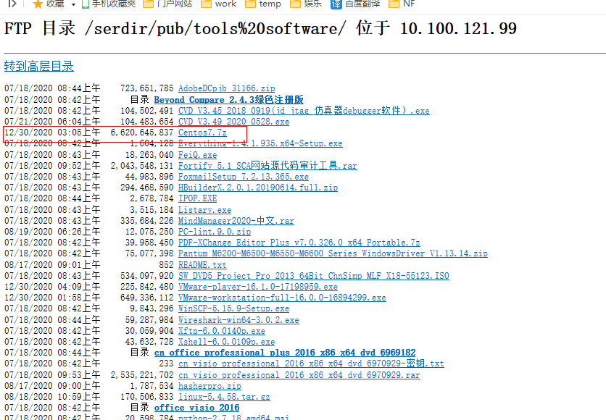

然后解压

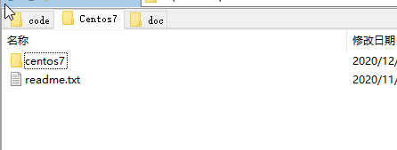

通过镜像打开虚拟机

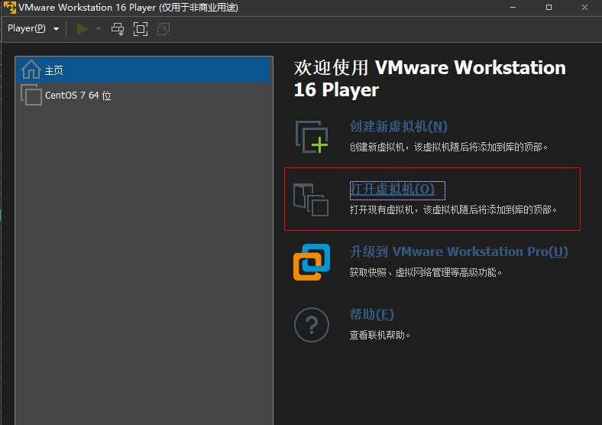

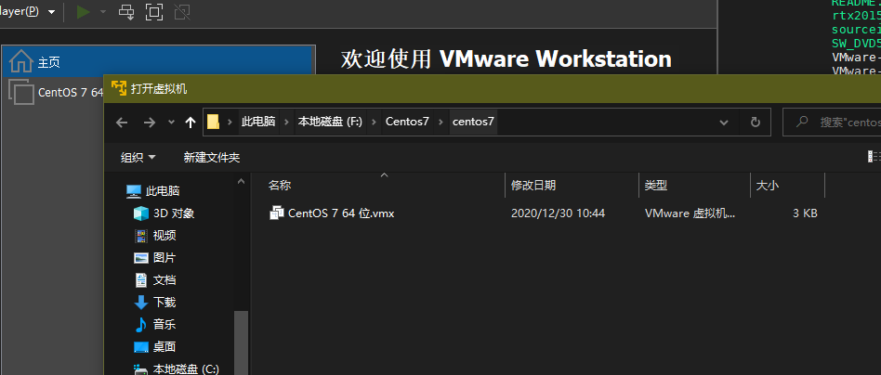

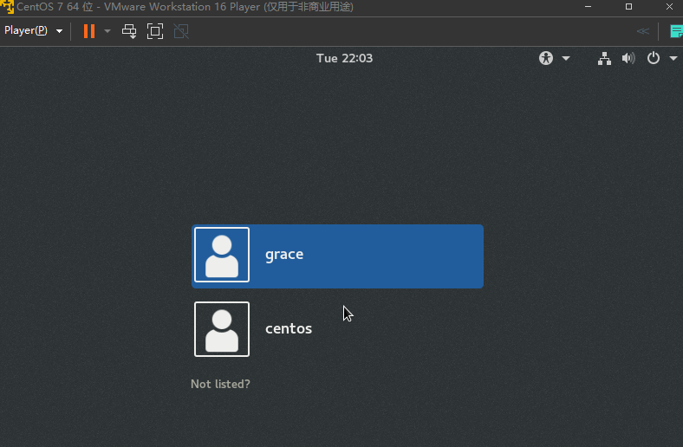

可以直接使用grace账户 或者 使用SSH登录，账户密码如下：

root密码：123456

grace密码：123456

Samba：账号：grace 密码：123456

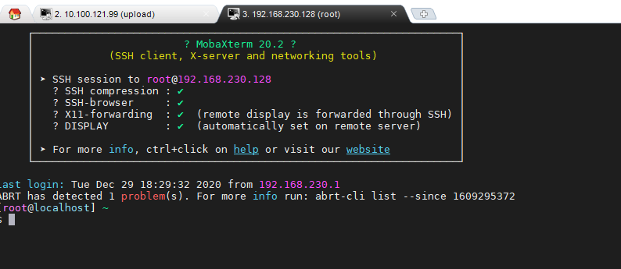

首次使用最好设置虚拟机不锁屏

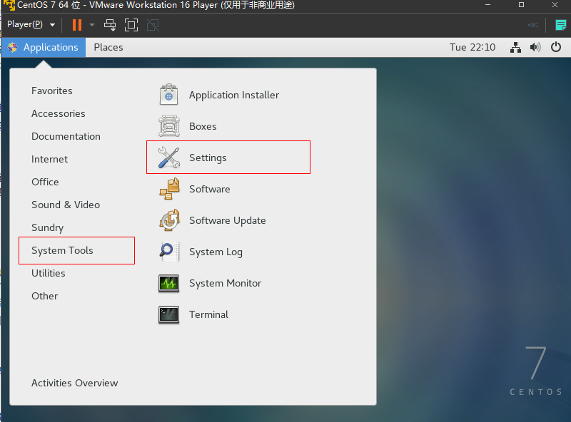

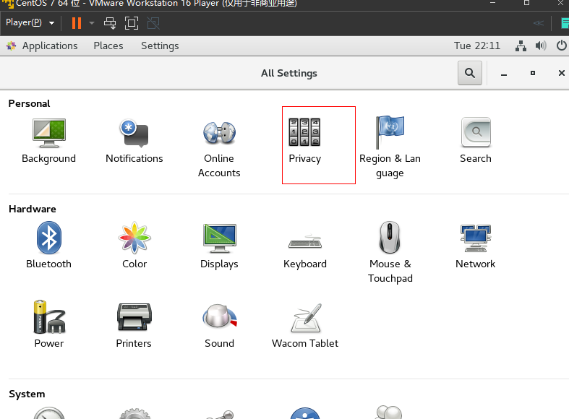

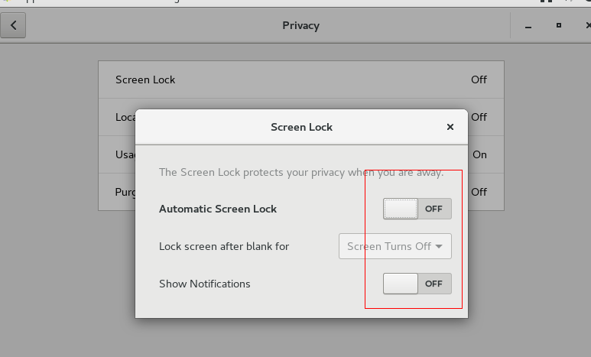

# 设置为终端模式启动

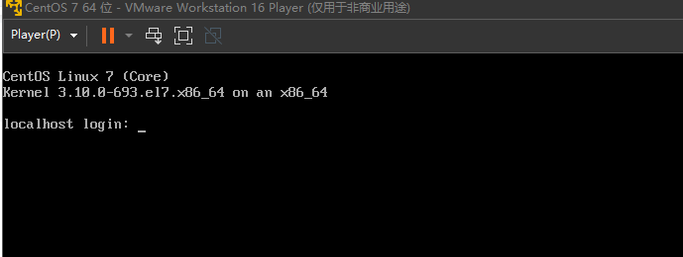

如上图所示启动之后像这样保持即可，SSH那边就可以登录了

设置及恢复方法：

图像界面下：

终端键入 systemctl get-default查看当前启动模式 此时应该是“grphical.target”

键入systemctl set-default multi-user.target 然后重启即可

在终端模式下：

键入 init 3 (进入终端模式)

键入 init 5 (进入图形界面)

（注：以上命令需要root权限，键入 su 验证密码获得root权限后可操作）

# 同步虚拟机时钟和主机时钟一致

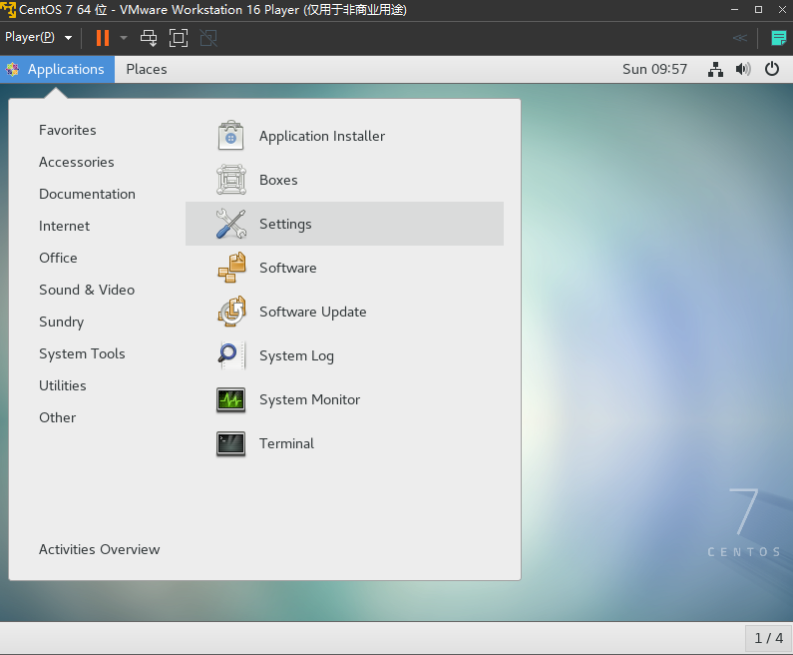

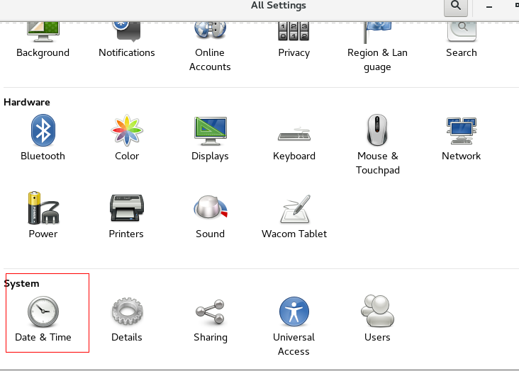

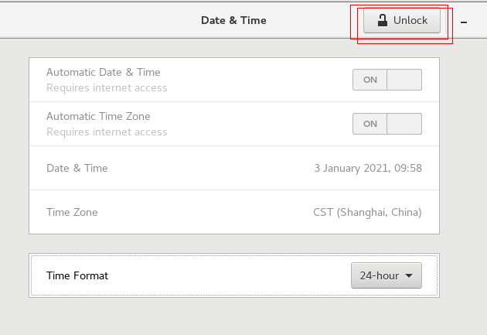

解锁设置

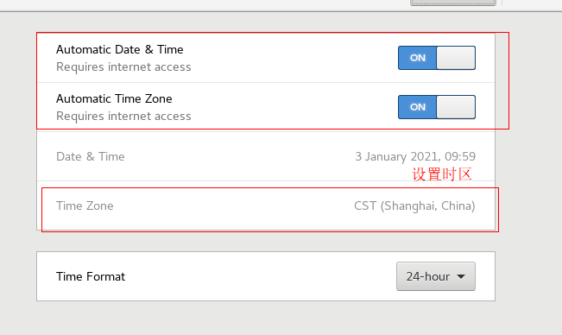

重启即可